Universidad del Sureste

Medicina Humana

Campus Comitán

Nombre de los integrantes:

* Yari Karina Chacha Hernández
* Rosario Lara Vega
* Ángel Yair Olan Ramos
* Antonia Berenice Vázquez Santiz

Grado y Grupo: 7° “A”

Nombre Del Docente: Dra. Meza López Dulce Melissa

Nombre de la materia: Taller del Emprendedor

Universidad del Sureste

Medicina Humana

Campus Comitán

Nombre de los integrantes:

* Yari Karina Chacha Hernández
* Rosario Lara Vega
* Ángel Yair Olan Ramos
* Antonia Berenice Vázquez Santiz

Grado y Grupo: 7° “A”

“LLENA TU VIDA Y DISFRUTA UN SORBO DE FRESKITAS.”

Comitán De Domínguez, Chiapas, 06 de Marzo del 2025

Comitan De Domingue

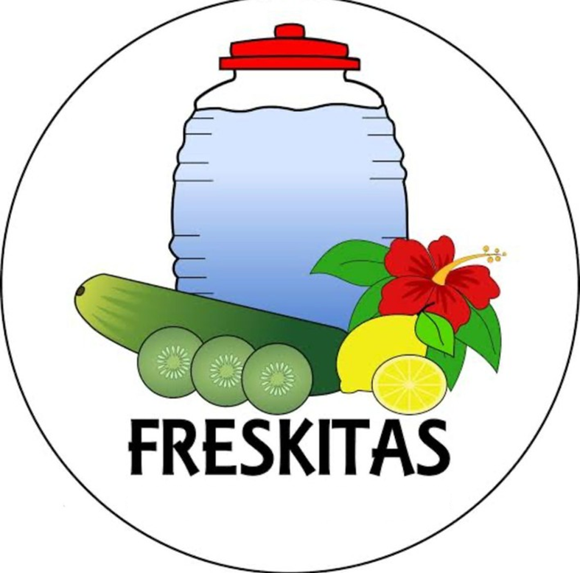

INDICE

1. Resumen Ejecutivo ……………………………………………. pág.5

2. ¿Qué nos hace diferentes? …………………………….. ……..pág.6

  2.1 Objetivo General ………………………………………….pág.7

  2.2 Objetivos Específicos …………………………………… pág.7

3. Misión ……………………………………………………………. pág.7

4. Visión ………………………………………………………. ….....pág.7

5. Valores …………………………………………………………… pág.7

6. Estudio de Mercado …………………………………………….. pág.8

7. Estudio Técnico …………………………………………………. pág.9

8. Variedad de Servicios y Productos ……………………………. pág.9

9. Organigrama …………………………………………………….. pág.10

  9.1 Dirección General ………………………………………… pág.10

  9.2 Subgerencia ……………………………………………….. pág.10

  9.3 Área de Ventas y Marketing ………………………………pág.11

  9.4 Área de Finanzas y Administración ………………………pág.11

10. Estudio de Inversión y Financiamiento ………………………. Pág.12

11. Conclusión ………………………………………………………. pág.13

12. Recomendaciones ……………………………………………… pág.14

13. Anexos

  13. 1. Encuestas ………………………………………………... pág.15

  13.2 Anexo 1 Grafica……………………… ……………………pág.15

  13.3 Anexo 2 Tabla……………………….. …………………. …pág.15

13.4 Grafica……………………………………………………..pag.16

14. Reglamento interno………………………………………………pag.16

15. FODA ………………..………………………………………….. pág.18

15.1 Anexo 4. FODA …………………………………………...pág.19

16. Acta de contratación……………………………………………...pag.20

17. Satisfacción al cliente…………………………………………….pag.24

  17.1 Anexo 5. Satisfacción al Cliente ………………………...pág.24

18. Anexo 6. Organigrama ………………………………………. …pág.25

1. **Resumen Ejecutivo**

"Freskitas" es una marca de aguas de sabor natural que combina frescura, diversión y sabor auténtico. Estas bebidas están elaboradas con ingredientes naturales y se destacan por su propuesta única: ofrecer una experiencia refrescante mientras atraen con un diseño divertido y atractivo que incluye estampados y un concepto visual creativo. Perfecto para quienes buscan opciones saludables y deliciosas con un toque especial.

Todo inicio el día 20 de Febrero, como un proyecto académico, somos cinco estudiantes de medicina que decidieron emprender una nueva marca de aguas de sabor natural que combina frescura, diversión y sabor auténtico, esto es Freskitas y estamos ubicados en la novena Calle Sur Pte. LB, La Pileta, 30029 Comitán de Domínguez, Chis. Estas bebidas están elaboradas con ingredientes naturales y se destacan por su propuesta única, que es ofrecer una experiencia refrescante mientras atraen con un diseño divertido y atractivo que incluye estampados y un concepto visual creativo.

Perfecto para quienes buscan opciones saludables y deliciosas con un toque especial, ofrecemos bebidas cítricas naturales y refrescantes, elaboradas con ingredientes de la más alta calidad, obteniendo una bebida con más fibra y menos sustancias químicas, esto con fin de general y satisfacer las necesidades de los clientes potenciales con bebidas naturales, orgánicas, de calidad, de buen sabor, con beneficios para la salud, logrando obtener la mayor participación en el mercado y utilidades maximizadas. Pero con alto potencial a la realidad dando sus inicios como un grupo selecto de profesionales de la Salud y posteriormente convirtiéndonos en un gran corporativo líder en la distribución de infusiones a expansión al mercado regional.

1. ¿**Qué nos hace diferente a otras empresas?**

Somos más que aguas frescas, somos experiencia, calidad y autenticidad! En un mundo donde lo natural y lo saludable se han convertido en una prioridad, nuestra microempresa de aguas frescas naturales surge para ofrecerte algo diferente, algo que va más allá de lo convencional. No solo vendemos bebidas, sino que creamos experiencias refrescantes que conectan con tus sentidos y tu bienestar.

¿Qué nos hace únicos?

Ingredientes 100% naturales y frescos

Nos comprometemos a usar solo lo mejor. Nuestras aguas frescas están hechas con frutas y verduras frescas, sin conservantes, colorantes artificiales ni azúcares refinados. Cada sorbo es puro, natural y lleno de sabor. Sabores innovadores y exclusivos.

¿Cansado de lo mismo? Nosotros también. Por eso, innovamos con combinaciones únicas que despiertan tu paladar. Desde clásicos como agua de jamaica y horchata, hasta creaciones exclusivas como agua de pepino con limón y menta, o sandía con albahaca. ¡Sorpresa en cada vaso!

Compromiso con la comunidad y el medio ambiente. Creemos en un impacto positivo. Utilizamos productos locales para apoyar a los agricultores de la región y reducimos nuestro impacto ambiental con envases biodegradables y prácticas sostenibles. Beber con nosotros es beber con conciencia.

Calidad premium, precio justo. No creemos que lo bueno deba ser costoso. Ofrecemos una calidad premium a un precio accesible, porque todos merecen disfrutar de lo mejor sin sacrificar su bolsillo.

Experiencia personalizada. Nos encanta escuchar a nuestros clientes. ¿Tienes un sabor favorito que no encuentras en ningún lado? ¡Lo creamos para ti! Nos adaptamos a tus gustos y necesidades, porque para nosotros, cada cliente es especial.

**2.1 Objetivos Generales**

Satisfacer las necesidades de los clientes potenciales con bebidas naturales, orgánicas, de calidad, de buen sabor, con beneficios para la salud, logrando obtener la mayor participación en el mercado y utilidades maximizadas.

**2.2 Objetivos Específicos**

Satisfacer las necesidades de los clientes potenciales con bebidas naturales, orgánicas, de calidad, de buen sabor, con beneficios para la salud.

1. **Misión**

Ofrecer bebidas cítricas naturales y refrescantes, elaboradas con ingredientes de la más alta calidad, que brinden una experiencia saludable y revitalizante a nuestros clientes. Nos comprometemos a promover un estilo de vida equilibrado, respetando el medio ambiente y apoyando a productores locales.

1. **Visión**

Ser la marca líder en bebidas cítricas naturales, reconocida a nivel global por su innovación, sostenibilidad y contribución al bienestar de nuestros consumidores, ofreciendo productos que inspiren una vida activa y saludable.

1. **Valores**

**Calidad:** Para dar un buen producto de acuerdo a calidad y precio.

**Sostenibilidad:** Ofrecer los mejores productos

**Innovación:** Innovar con sabores nuevos

**Salud:** Mejorar la calidad y la salud de los consumidores

**Responsabilidad social:** Dar un producto de calidad a nuestros clientes.

1. **Estudio de mercado**

Freskitas va dirigido a toda la población, Freskitas nos hace diferentes a otras empresas porque nosotros nos vamos a englobar en redes sociales como es Instagram, publicaremos anuncios de sorteos y promociones, al igual que los resultados ganadores, con el fin de atraer clientela con la participación de los usuarios y manteniéndonos constante en las historias para que este modo entren los usuarios para ver resultados y con versatilidad de las demás publicaciones. Tendremos un grupo de Whataspps para comunicarnos con posibles socios y distribuidores y expandirnos, tomando en cuenta sugerencias de cada región. Facebook nos servirá para la imagen corporativa y opiniones de usuarios, así mismo como la propagación de nuestra empresa, nuestra marca.

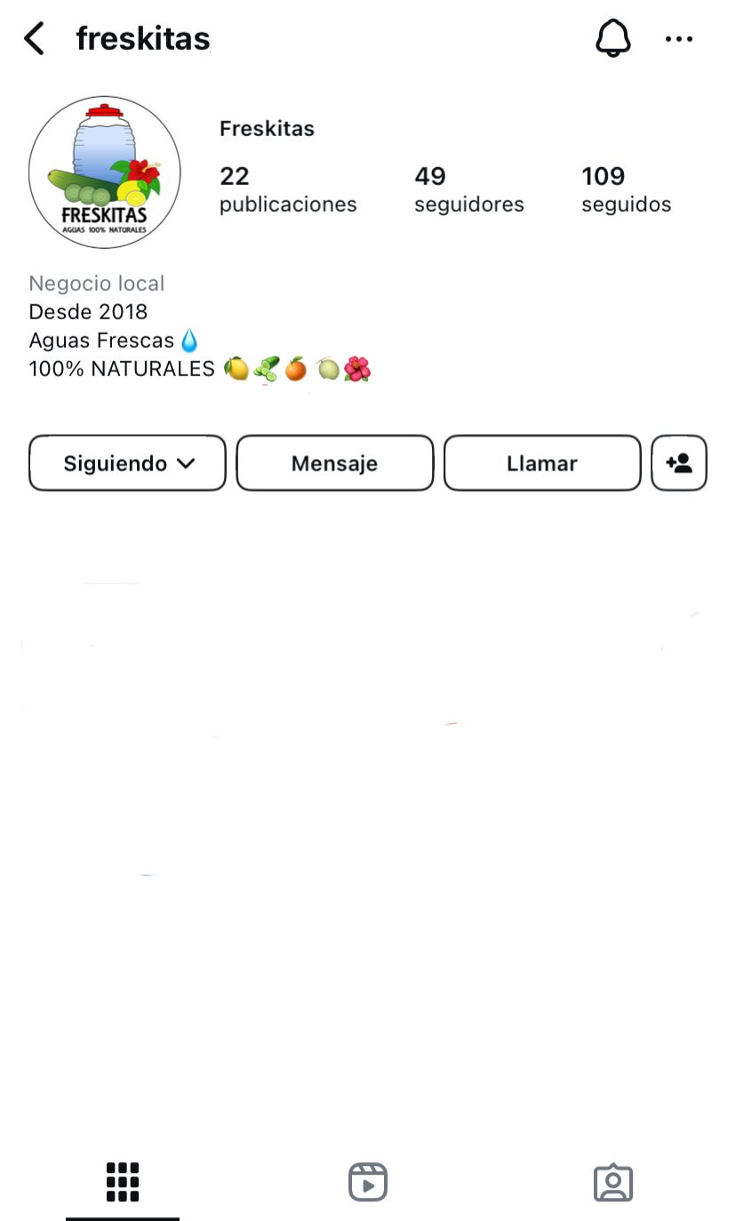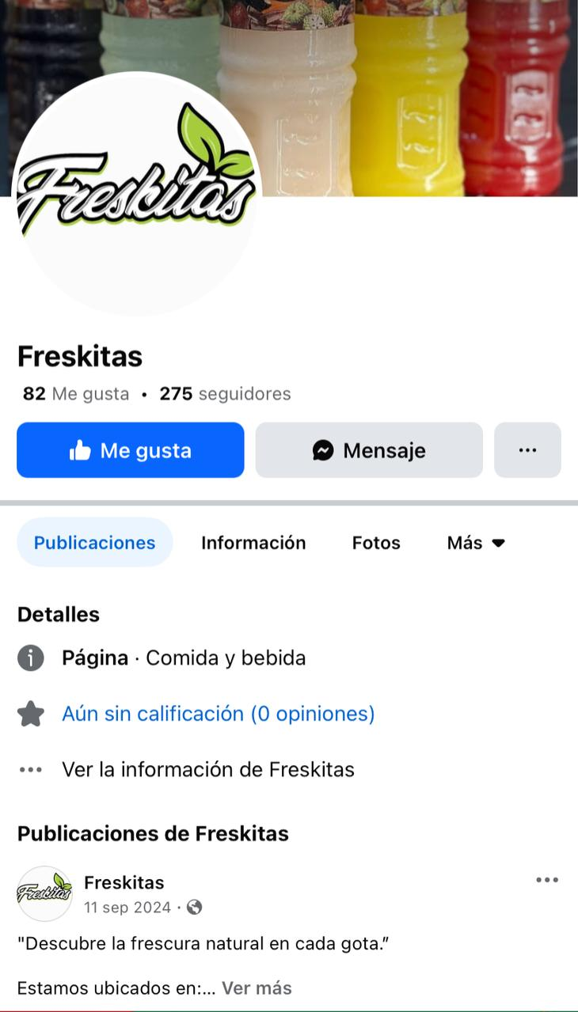

1. **Estudio Técnico**

Estamos ubicados en Novena Calle Sur Pte. LB, La Pileta, 30029 Comitán de Domínguez, Chis.

1. **Variedad de Servicios y Productos – Freskitas**

¡Descubre la frescura y el sabor único de nuestras bebidas naturales!

**Bebidas de Sabor Natural**

* + - Aguas frescas preparadas con ingredientes 100% naturales.
    - Sabores clásicos como limón, naranja y jamaica, y opciones exóticas
    - Sin conservadores ni colorantes artificiales.

**Presentaciones Personalizadas**

* + - **Tamaños**: Disponibles en presentaciones personales, tamaño mediano y tamaño familiar.
    - **Diseños temáticos**: Vasos con estampados únicos de Freskitas para hacer de cada bebida una experiencia divertida.

1. **Organigrama**

**9.1 . Dirección General**

* + - **Responsable: Angel Yahir Olán Ramos.**
    - **Funciones:**
      * **Supervisión general de la empresa.**
      * **Planeación estratégica y toma de decisiones.**
      * **Coordinación entre las áreas operativas y comerciales.**

**9.2 Subgerencia**

* + - **Encargado: Rosario Lara Vega.**
    - **Equipo:**
      * **Personal de preparación (jugos, aguas naturales).**
      * **Responsable de calidad (asegurarse de que los productos cumplan con los estándares).**
    - **Funciones:**
      * **Elaboración de jugos naturales y personalización de productos.**
      * **Control de calidad y almacenamiento.**

**9.3. Área de Ventas y Marketing**

* + - **Encargado: Yari Karina Hernandez Chacha.**
    - **Equipo:**
      * **Diseñador gráfico (para material promocional, redes sociales y empaque).**
      * **Vendedores (en puntos físicos o para eventos).**
    - **Funciones:**
      * **Diseño de estrategias de venta.**
      * **Publicidad en redes sociales y promociones.**
      * **Atención al cliente y seguimiento de pedidos.**
  1. **Área de Finanzas y Administración (Recursos Humanos)**
     + **Encargado: Antonina Berenice Vasquez Santiz.**
     + **Funciones:**
       - **Gestión de ingresos, gastos y pagos.**
       - **Manejo de inventarios y facturación.**
       - **Planeación de presupuestos y análisis financiero.**

1. **Estudio de inversión y financiamiento**

Porque no solo somos una empresa de aguas frescas, somos una marca que apuesta por la autenticidad, la innovación y el cuidado de lo que más importa, tu salud y tu felicidad. Cada vaso que preparamos está hecho con pasión, dedicación y un toque de creatividad que nos distingue. Las infusiones que usaremos son:

* Jamaica un sabor de pétalos de hibisco tropical con extracto de caña
* Destilado de piña de alta fructosa
* Limón es un néctar de lima verde con extracto de caña
* Horchata sublimado de arroz canela y leche condensada
* El Tamarindo es una infusión de vainilla tostada de tamarindo al piloncillo
* La naranja es un néctar naranjo mascabado dulce.

Los inversionistas somos Yari, Rosario, Ángel, Berenice. Los insumos que vamos a utilizar será:

* Jamaica $50
* 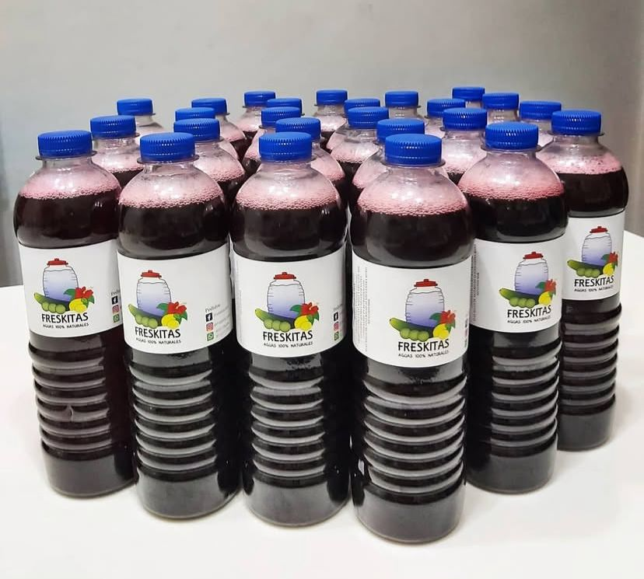Garrafon de agua $25
* Naranaja $50
* Piña $40
* Limon $60
* Azucar $30
* Cucharas $30
* Exprimidor $15
* Botellas $200
* Etiquetas $100
* Arroz $25
* Canela $20
* Lechera $18

$663

La inversión será de $663.00 x 100 botellas, cada socio entra el 20% de $132.00 por cada botella el costo de producción es de $6.3 una botella, las 100 botellas tendrán un costo de $20.00, las ganancias es de $13.2 x 100 botellas, sería un total de $1,370 por 100 botellas al día, $1,370 entre los cinco inversionistas sería un total de $270 al día por cada uno. Los $1,370 x 30 días (mes) tendríamos una ganancia de $41,100 al mes y al año tendríamos una ganancia de un aproximado de $493,200 entre los cinco seria $98,640 de ganancia que tendría cada inversionista .Nuestra distribución en el mercado será al público general como son los restaurantes, todos los niveles educativos, abarrotes… etc. Esto se realiza con el objetivo de reducir la ingesta de sodio y calorías, también de mejorar la salud de los clientes para innovar nuestros sabores únicos de distintas frutas y de diferentes gustos al paladar.

1. **Conclusion**

El desarrollo del proyecto Freskitas se realizó por estudiantes de medicina, que está enfocado en la producción y comercialización de bebidas naturales, ha permitido identificar una oportunidad de negocio alineada con las tendencias actuales de consumo saludable y sostenible. A partir del análisis de mercado, la definición del modelo de negocio y la propuesta de valor, se concluye que Freskitas posee un alto potencial de aceptación, especialmente entre consumidores que buscan alternativas naturales, frescas y sin aditivos artificiales.

Asimismo, el emprendimiento destaca por su enfoque en el bienestar del cliente, la utilización de ingredientes locales y su posible contribución a la economía circular mediante prácticas sustentables. La viabilidad técnica y comercial del proyecto ha sido sustentada a través de estrategias claras en producción, marketing y distribución, lo cual permite proyectar un crecimiento sostenido a mediano y largo plazo.

Freskitas se presenta como una iniciativa emprendedora con bases sólidas, pertinente al contexto actual y con la capacidad de adaptarse a las exigencias del mercado, consolidándose como una opción innovadora dentro del sector de bebidas saludables.

1. **Recomendaciones**

**Freskitas** es una propuesta innovadora en el sector de alimentos y bebidas, enfocada en la elaboración y comercialización de bebidas 100% naturales, saludables y refrescantes. El objetivo principal del negocio es satisfacer la creciente demanda de productos saludables, promoviendo un estilo de vida más equilibrado sin sacrificar el sabor ni la calidad.

Se recomienda impulsar **Freskitas** debido a los siguientes aspectos clave:

* 1. **Tendencia del mercado:** Existe un creciente interés por productos naturales, sin conservadores ni azúcares añadidos, lo que posiciona a Freskitas como una opción alineada con las necesidades del consumidor actual.
  2. **Propuesta de valor clara:** Ofrece bebidas frescas elaboradas con ingredientes naturales, locales y de temporada, lo que garantiza sabor, frescura y beneficios para la salud.
  3. **Impacto social y ambiental:** Promueve el consumo responsable y saludable, y puede incorporar prácticas sustentables como el uso de envases reutilizables o biodegradables.
  4. **Potencial de crecimiento:** Freskitas tiene oportunidad de escalar a través de ventas en línea, distribución en tiendas locales o expansión a otros puntos de venta como gimnasios, escuelas o ferias de emprendedores.

1. **Anexos**

**13.1 Encuestas 13.2 ANEXO 1**

1. 3 de cada 10 consume aguas de sabor
2. 4 de cada 10 regalan
3. 4 de cada 10 consume agua de sabores
4. 2 por semana
5. 7 de cada 10 Nunca
6. 7 de cada 10 consume 50ml diarios
7. 8 de cada 10 compra en tiendas
8. 5 de cada 10 prefieren el sabor
9. 6 de cada 10 consume Jamaica
10. 5 de cada 10 consume en verano
11. 5 de cada 10 consume en primavera
12. 6 de cada 10 prefieren pagar $25
13. 7 de cada 10 consume aguas frescas por gusto
14. 4 de cada 10 combos
15. 5 de cada 10 recomendaría a todos lo que conoces.

**13.3 ANEXO. 2**

|  |  |  |
| --- | --- | --- |
| Pregunta | Porcentaje | Respuesta principal |
| Frecuencia consumo | 40% | Regular |
| Tamaño botella | 70% | 600mL |
| Lugar de compra | 70% | Tiendas |
| Factor importante | 70% | Sabor |
| Sabor favorito | 60% | Jamaica |
| Temporada consumo | 50% | Primavera/Verano |
| Precio personalizado | 60% | $25 |
| Con quien lo consumirían | 70% | Solos |
| Preferencia azúcar | 40% | Ambas opciones |
| Recomendación | 50% | Todos conocidos |

**13.4 ANEXO.3**

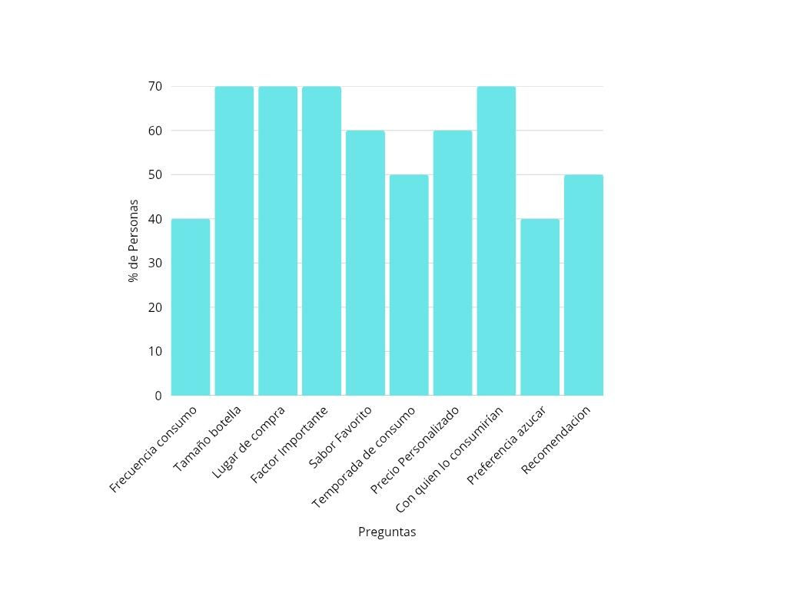

1. **Reglamento Interno**

**Jornada laboral:**

El horario de trabajo es de lunes a viernes de 8:00 am a 5:00 pm y sábados de 8:00 am a 12:00pm. (Se otorgan 10 minutos de tolerancia después de la hora de entrada. Después de este tiempo, se considerará retardo. 3 retardos acumulados en un mes equivalen a 1 falta injustificada. A partir de la segunda falta injustificada en el mismo mes, se aplicará una amonestación por escrito.

Si los retardos o ausencias se vuelven recurrentes (más de 3 veces por mes de forma continua), se evaluará la situación y podrá considerarse como incumplimiento de obligaciones laborales, lo que puede derivar en una suspensión o terminación de la relación laboral, dependiendo de la gravedad.

1. **Presentación personal:**

Se exige uniforme limpio, gorro, guantes y mascarilla en área de producción. Estas medidas son esenciales para:

1. Garantizar la inocuidad del producto y prevenir cualquier tipo de contaminación.
2. Cumplir con las normas de higiene y sanidad establecidas por la empresa y por las autoridades sanitarias.
3. Proteger la salud de los colaboradores y de los consumidores finales.

Consecuencias por no cumplir:

1. Primera falta: Amonestación verbal y recordatorio de las normas.
2. Segunda falta: Amonestación por escrito y posible suspensión temporal de actividades.
3. Faltas recurrentes o negligencia grave: Suspensión formal o incluso terminación de la relación laboral, especialmente si pone en riesgo la calidad del producto o la salud de los clientes.
4. ﻿﻿**Higiene y seguridad:**  
   Obligatorio lavarse las manos antes de Iniciar labores. Prohibido ingerir alimentos en zonas de trabajo.
5. ﻿﻿**Puntualidad:**Tres retrasos o inasistencias injustificadas será motivo de sanción
6. ﻿﻿**Uso de equipos:**El equipo de trabado debe utilizarse con responsabilidad, Celulares no permitidos en producción.
7. ﻿﻿﻿**Conducta:**

Se espera respeto entre todos los colaboradores. No se toleran actos ofensivos o discriminatorios.

1. **Calidad del producto:**

Todo producto debe cumplir con los estándares de Calidad antes de distribuido.

1. **Cuidado ambiental:**

Se debe promover el reciclaje y el uso eficiente de recursos.

1. **Con fidelidad:**

Está prohibido divulgar recetas, formulas o procesos de la empresa.

1. **Faltas y sanciones:**

El incumplimiento del reglamento será evolucionado y sancionado según la gravedad de la falta.

1. **FODA**

**Fortaleza (Sabores únicos y naturales)**

Porque nuestra bebida es especialmente elaborada a partir de ingredientes 100% naturales, sin aditivos ni conservantes. Y su sabor es único, auténtico e irrepetible, como una experiencia sensorial que conecta lo orgánico. Cada sorbo es una celebración de lo simple, lo saludable y lo extraordinario que las personas puedan experimentar.

**Oportunidad (Hecho por personal médico)**

Porque como personal médico que nos dedicamos a elaborar bebidas naturales tendremos más oportunidades por varias razones. La Credibilidad profesional el hecho de ser médico ya genera confianza en las personas, la gente tiende a creer más en un producto cuando sabe que detrás hay alguien con formación en salud y eso nos da una gran ventaja. Y también porque tenemos conocimientos del cuerpo y la nutrición, Un médico entiende cómo funciona el cuerpo humano, qué ingredientes pueden beneficiar o perjudicar la salud, y cómo formular bebidas que realmente aporte valor, más allá de lo "rico" o "de moda"

**Debilidad (Marca nueva/ competencia)**

Porque el mercado de bebidas saludables está creciendo rápido, y eso atrae a muchas marcas (grandes y pequeñas). Esto puede ser una debilidad porque hay muchas opciones para el consumidor. Las grandes marcas ya tienen posicionamiento, distribución y presupuesto para marketing.

**Amenaza (Precios bajos/ variables en los precios de los insumos)**

Como precios bajos esto puede ser una debilidad porque puede presionar a bajar los precios, lo cual puede reducir el margen de ganancia. Algunas marcas grandes producen a gran escala, por lo que pueden vender barato sin perder rentabilidad. Oh muchos consumidores priorizan el precio, especialmente si aún no conocen el valor real de nuestro producto. Puede hacer que nuestro producto parezca “caro” en comparación, aunque sea de mejor calidad. Y como Variabilidad en los precios de los insumos esto afecta directamente la operación y los costos. Puede ser una debilidad porque los ingredientes naturales (como frutas, hierbas) están sujetos a temporadas, clima, disponibilidad. Y esto puede generar inestabilidad en la planeación financiera.

**15.1 ANEXO 4**

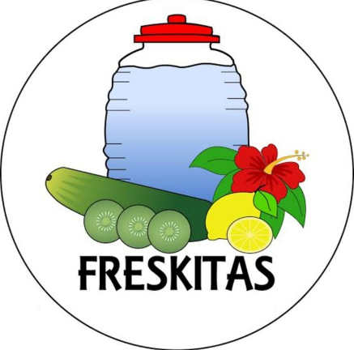**Fecha: 28 de mayo de 2025**

**Hora: 10:00 a.m.**

**Lugar: Sala de Juntas – Oficina Principal, Freskitas S.A. de C.V.**

**Asunto: Evaluación y aprobación de contratación de nuevo colaborador**

Asistentes:

• Ángel Yahir Olán Ramos – Directora General

• Rosario Lara Vega – Jefe de Producción

• Berenice Vázquez Santiz – Coordinadora de Recursos Humanos

• Yari Karina Hernández chacha – Asesor Legal

Desarrollo:

**1. Exposición del caso:**

Se planteó la necesidad urgente de cubrir la vacante de ayudante general, debido al aumento en los pedidos de temporada.

**2. Presentación del perfil:**

Se evaluó el expediente de la C. Andrea López Ramírez, quien cuenta con experiencia en empaque de productos alimenticios y buena evaluación en pruebas psicométricas.

**3. Comentarios del área operativa:**

El Director general confirmó que la candidata cumple con los requerimientos y recomendó su integración bajo contrato de prueba.

**4. Revisión legal:**

El asesor legal avaló que el proceso de selección fue realizado conforme a la ley, recomendando la firma de contrato de 3 meses y su recontratación cada 6 meses. Y la inclusión de cláusulas específicas.



**1. Cláusula de confidencialidad**

El empleado se compromete a no divulgar ni utilizar para fines propios o de terceros las recetas, procesos o fórmulas de preparación de aguas frescas propiedad de la empresa.

**2. Cláusula de uso adecuado de insumos**

El empleado se obliga a utilizar los insumos proporcionados exclusivamente para la elaboración de productos de la empresa, evitando desperdicios o usos indebidos.

**3. Cláusula de imagen y presentación**

El trabajador deberá presentarse con uniforme limpio, uñas cortas, sin joyería visible y con cubrebocas cuando se esté en contacto con alimentos.

**4. Cláusula de puntualidad y asistencia**

El trabajador deberá cumplir con su horario de trabajo con puntualidad. Tres retardos acumulados equivaldrán a una falta injustificada.

**5. Acuerdo**

Se aprobó por unanimidad la contratación de Andrea López Ramírez con fecha de ingreso el lunes 26 de mayo de 2025 hasta el 26 de agosto de 2025, con un sueldo semanal de $1500.00 MXM, de lunes a viernes con un horario de entrada a las 8:00am hasta las 5:00pm

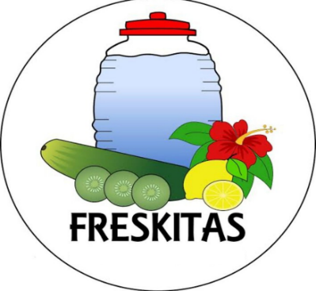

Yo, **Andrea López Ramírez**, con domicilio en **Calle Las Palmas #12, Col. Los Laureles, Comitán de Domínguez, Chiapas**, y con **CURP LORA950806MCHZPN09**, por medio de la presente acepto formalmente la oferta laboral extendida por **Freskitas S.A. de C.V**. para ocupar el puesto de ayudante general.

Manifiesto que fui informada sobre las condiciones laborales, horario, salario correspondientes, y me comprometo a cumplir con las responsabilidades asignadas conforme al reglamento interno de la empresa.

Me presentaré a laborar el día lunes **29 de mayo de 2025 a las 8:00 a.m**. en las instalaciones ubicadas en **Av. Mango Tropical #45, Col. Centro, Comitán de Domínguez, Chiapas.**

Sin otro particular, firmo para constancia:

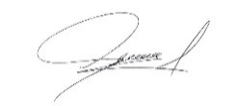

**Firma: ___________________________**

**Andrea López Ramírez**

Comitán de Domínguez, Chiapas

Fecha: 28 de mayo de 2025

Firmas de los empresarios:



**Ángel Yahir Olán Ramos - Director General**



**Rosario Lara Vega - Jefe de Producción**



**Berenice Vázquez Solís - Coordinadora de RRHH**



**Yari Karina Hernández chacha- Asesor Legal**

1. **Satisfacción al cliente**

**Periodo evaluado:** Mayo 2025

**Total de encuestas:** 50

**Objetivo:** Evaluar la percepción de los clientes sobre la calidad del producto y servicio de Freskita.

**Resultados principales:**

* **Sabor:** 92% de los clientes lo calificaron como excelente o muy bueno.
* **Precio:** 75% considera que es justo en relación con la calidad.
* **Presentación del producto:** 88% satisfechos con la imagen, diseño y empaque.
* **Atención al cliente:** 95% se sintieron bien atendidos.
* **Recompra:** 89% dijeron que volverían a comprar.

**17.1 ANEXO.5**

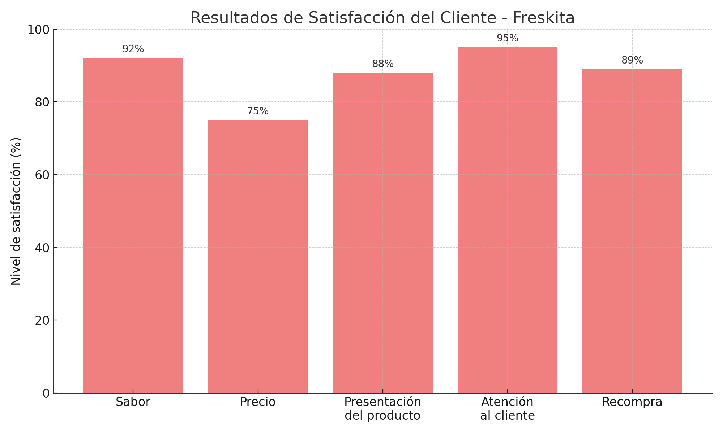

1. 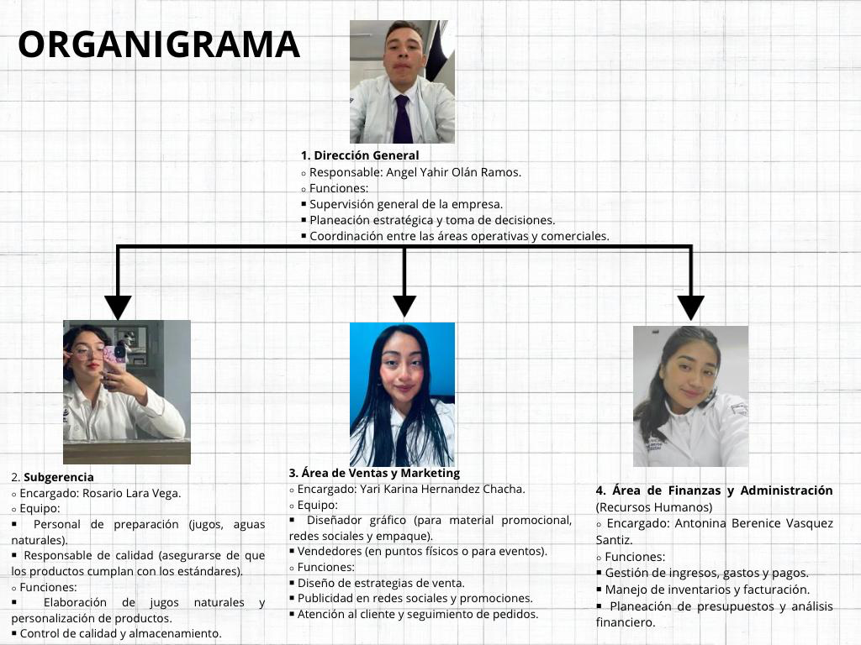**ANEXO.6**